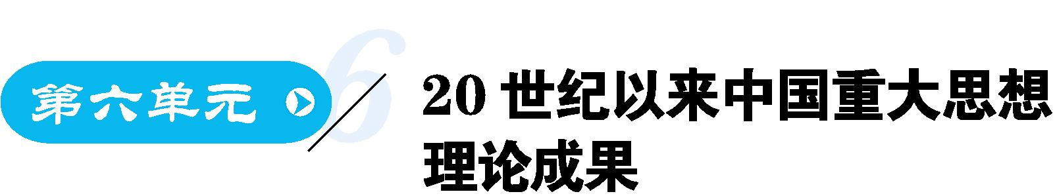

单元复习课

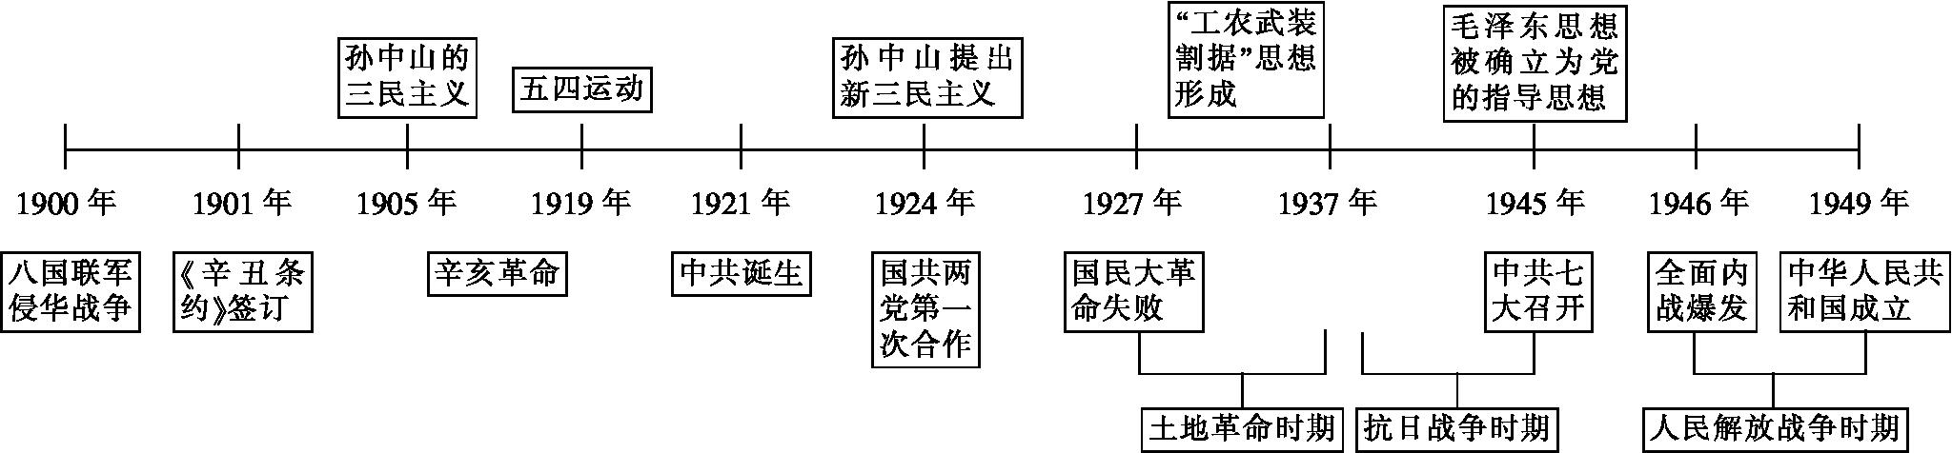
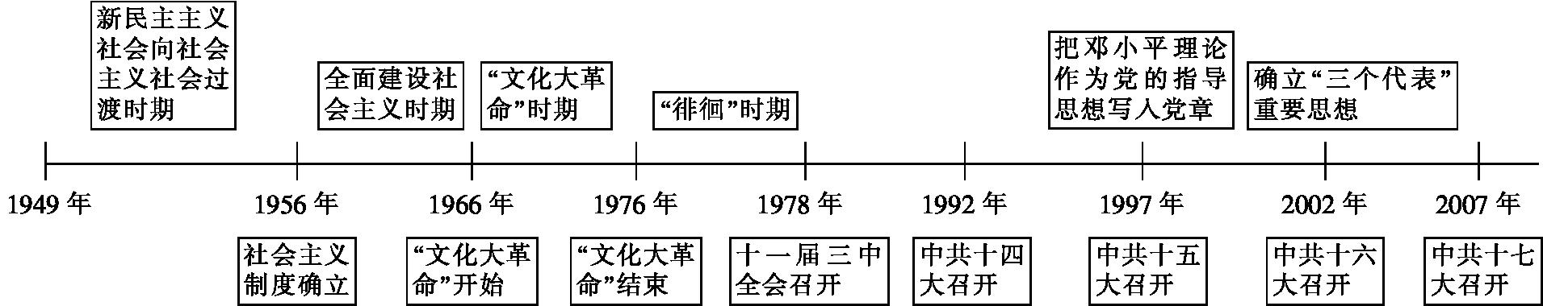

▶第16课
①三民主义(民族主义、民权主义和民生主义的含义分别是什么?其相互关系如何?)
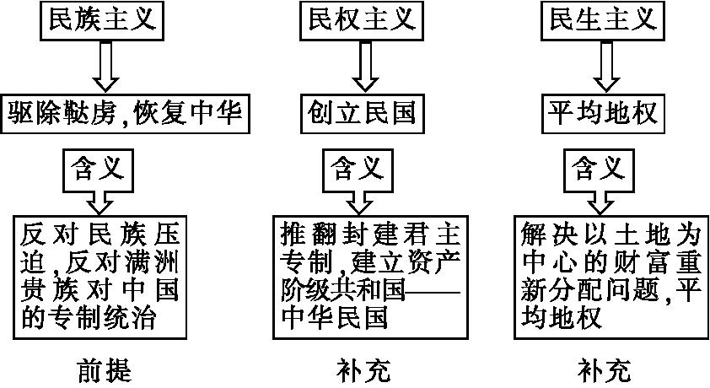
②新三民主义和“三大政策”(新三民主义和“三大政策”之间的关系如何?)
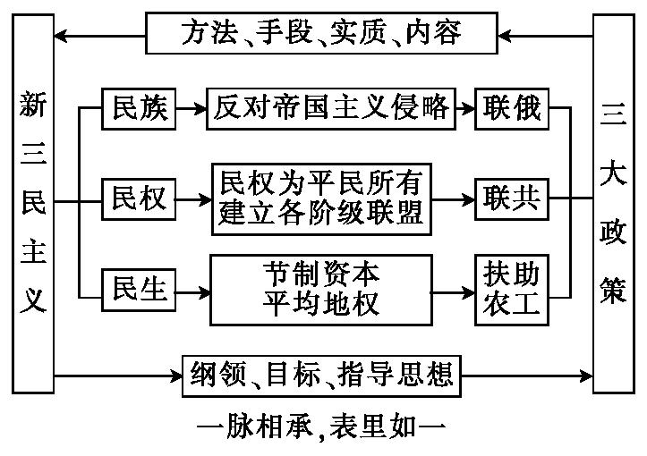

▶第17课
①毛泽东思想的形成过程(毛泽东思想是如何萌芽、形成和发展的?)
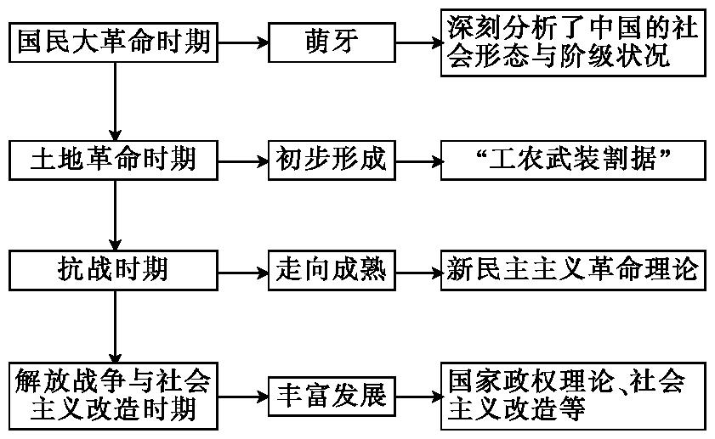
②毛泽东思想体系的构成(毛泽东思想主要包括哪些思想内涵?)
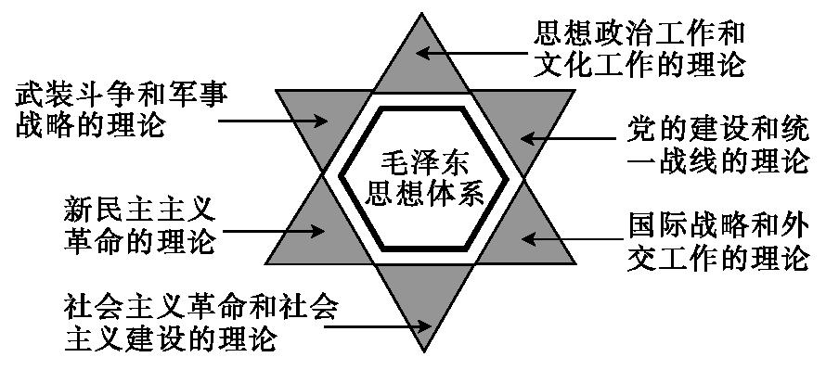

③毛泽东思想的活的灵魂(毛泽东思想的活的灵魂是什么?)
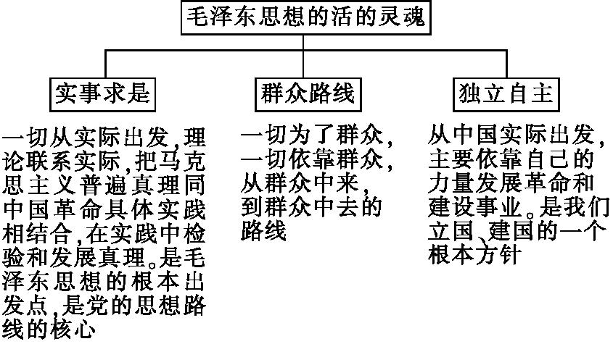
▶第18课
①新时期的理论探索(新时期开始的转折点是什么?当时我国探索出来的两大理论成果是什么?)
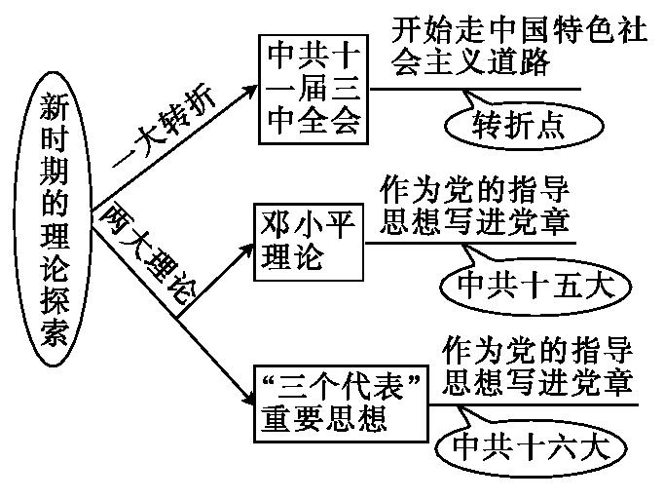
②马克思主义中国化的三大理论成果(马克思主义中国化的三大理论成果各自的侧重点分别是什么?)

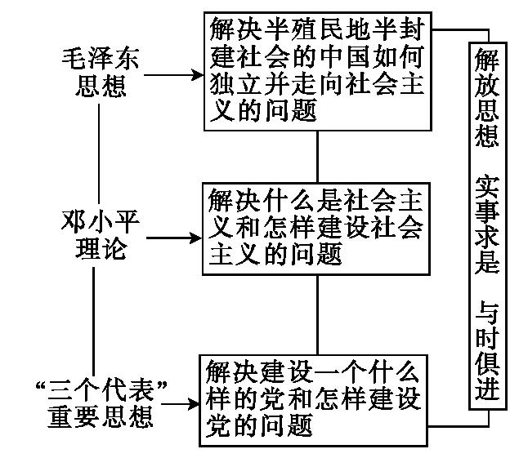
③“三个代表”重要思想(“三个代表”重要思想的主要内容是什么?其相互之间的辩证关系如何?)
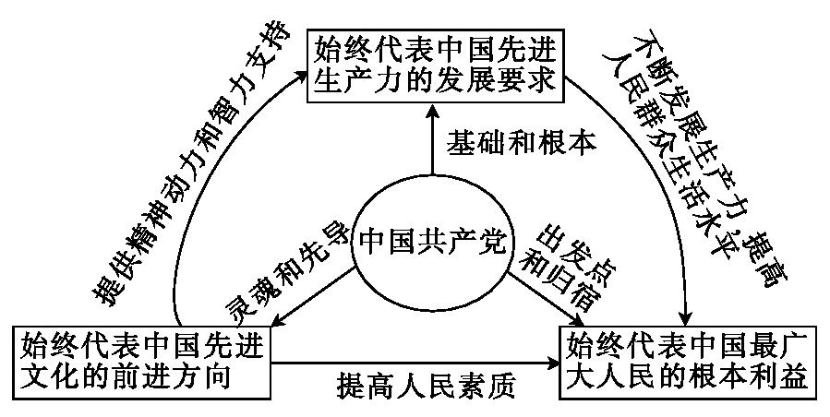

请用图示的方式简单勾画出世纪伟人自20世纪以来创立的重大思想理论成果及其导致中国社会发生的三次历史性巨变。
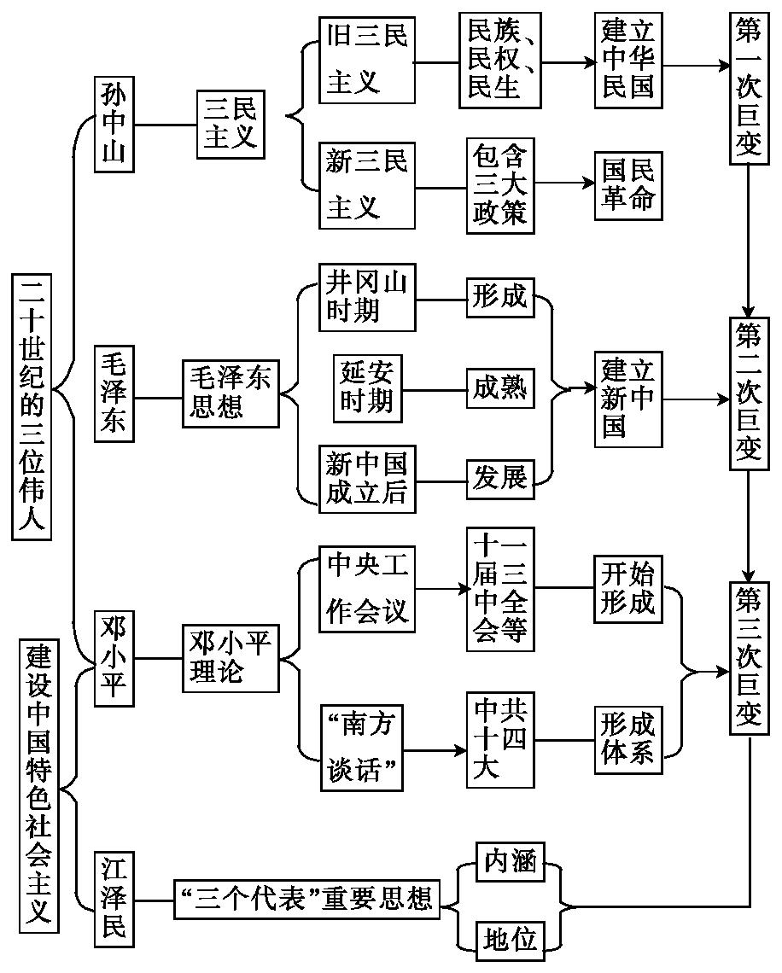

一、选择题
1.20年代初,孙中山曾认为:“集权专制,为自满清以来之秕政,今欲解决中央与地方永久之纠纷,唯有使各省人民完成自治……中央分权于各省,各省分权于各县……不必穷兵黩武,徒苦人民。”这表明孙中山主张( )。
A.民主共和 B.联俄联共 C.三权分立 D.联省自治
【解析】 材料译文:“专制集权是清朝以来的弊端,今天想要永远解决中央与地方的纠纷,唯一的途径是实现各省自治……中央把权力分给各省,各省分给各县……这样就不用穷兵黩武,让老百姓受害。”由译文可知,孙中山主张联省自治,故D项正确。A、B、C三项在材料中均未涉及,排除。
【答案】 D
2. 1894年,孙中山在《檀香山兴中会章程》中说:“方今强邻环列,虎视鹰瞵,久垂涎于中华五金之富、物产之饶。蚕食鲸吞,已效尤于接踵;瓜分豆剖,实堪虑于目前。有心人不禁大声疾呼,亟拯斯民于水火,切扶大厦之将倾。”这体现了孙中山的思想主张是( )。
A.驱除鞑虏 B.救亡图存
C.创立民国 D.实业救国
【解析】 根据材料可以看出,当时的中国处于民族危亡的紧要关头,上述材料体现了孙中山救国救民的思想主张,故选B项。
【答案】 B
3.孙中山提倡:“鄙人对于社会主义,实欢迎其为利国福民之神圣……实行社会主义之日,即我民幼有所教,老有所养,分业操作,各得其所。我中华民国之国家,一变而为社会主义之国家矣。”该文“社会主义”意为( )。
A.倾覆清朝君主专制的民族主义
B.创建民主共和国的民权主义
C.推广节制资本的民生主义
D.铲除私人资本的科学社会主义
【解析】 题干强调解决民生问题,属于民生主义,故A、B两项错误,C项正确;孙中山并没有接受科学社会主义,只是在某种程度上借鉴社会主义,故D项错误。
【答案】 C
4.“这种主义的高涨以对劳动群众生活状况的最真挚的同情和对他们的压迫者及剥削者的最强烈憎恨为前提,同时又反过来产生这种同情和憎恨。”列宁评价的应是孙中山的( )。
A.民族主义 B.民权主义
C.民生主义 D.改良主义
【解析】 孙中山的民族主义以推翻清王朝为内容,与材料中“对劳动群众生活状况的最真挚的同情”不符,故A项错误;民权主义以建立资产阶级共和国为内容,与材料“对劳动群众生活状况的最真挚的同情和对他们的压迫者及剥削者的最强烈憎恨为前提”不符,故B项错误;孙中山的民生主义体现了对劳动人民生活的关注,与材料相符,故C项正确;改良主义是以温和的手段在细枝末节上对原有制度进行修订补充的政治主张,这在材料中没有体现,故D项错误。
【答案】 C
5.毛泽东曾经给林彪写过一封信,信中写道:“单纯的流动游击政策是不能达到促进全国革命高潮的任务,而朱毛式、贺龙式、李文林式、方志敏式之有根据的、有计划的建设政权……无疑是正确的。”据此推断,这封信大致写于毛泽东思想的( )。
A.酝酿时期 B.形成时期
C.成熟时期 D.发展时期
【解析】 根据材料中“流动游击政策”“有根据的、有计划的建设政权”等信息可判断这一时期为中华苏维埃政权建立,国共对峙正式形成阶段。毛泽东思想的酝酿时期是在建立井冈山革命根据地时期,故A项错误;国共对峙时期,毛泽东思想正式形成,故B项正确;抗日战争时期,毛泽东思想日益成熟,故C项错误;解放战争时期,毛泽东思想进一步发展,故D项错误。
【答案】 B
6.毛泽东在《星星之火,可以燎原》中说:“他们的这种理论的来源,主要是没有把中国是一个许多帝国主义国家相互争斗的半殖民地这件事认清楚。”在当时的历史条件下,毛泽东在认清楚“这件事”的基础上提出了( )。
A.“工农武装割据”理论 B.新民主主义理论
C.人民民主专政理论 D.社会主义革命理论
【解析】 依据所学知识可知,《星星之火,可以燎原》属于土地革命时期毛泽东的著作,在这篇著作中,毛泽东提出了“工农武装割据”理论,故选A项。B、C、D三项分别是在抗日战争时期、解放战争时期和过渡时期提出的。
【答案】 A
7.邓小平在“南方谈话”中指出:“深圳的重要经验就是敢闯。没有一点闯的精神,没有一点‘冒’的精神,没有一股气呀、劲呀,就走不出一条好路。”当时为继续“走好路”,我国采取的措施是( )。
A.加快党和国家工作重心的转移
B.开始推进城市经济体制改革
C.建立社会主义市场经济体制
D.提出社会主义初级阶段理论
【解析】 “加快党和国家工作重心的转移”是在十一届三中全会上确立的,与题干时间不符,故A项错误;开始推进城市经济体制改革是在1984年,故B项错误;邓小平“南方谈话”发生于1992年,提出建立社会主义市场经济体制的目标是在1992年党的十四大上,故C项正确;社会主义初级阶段理论是在1987年中共十三大会议上提出的,故D项错误。
【答案】 C
8.“与时俱进”要求观念、行动和时代一起进步。“三个代表”重要思想是新时期我们党对马克思主义的重大发展,体现了与时俱进的特征。这主要表现在“三个代表”重要思想( )。
A.丰富了马克思主义关于无产阶级革命和无产阶级专政的学说
B.丰富了马克思主义关于社会主义发展的理论
C.丰富了马克思主义的建党学说
D.丰富了马克思主义的国家学说
【解析】 “三个代表”重要思想创造性地回答了建设什么样的党、怎样建设党的问题,所以它丰富了马克思主义的建党学说。
【答案】 C
9.“因此吾人欲证实民族主义实为健全之反帝国主义,则当努力于赞助国内各种平民阶级之组织,以发扬国民之能力。盖惟国民党与民众深切结合之后,中国民族之真正自由与独立,始有可望也。”材料反映孙中山的民族主义观是( )。
A.用暴力手段推翻满洲贵族的专制统治
B.改变清政府推行的民族压迫政策
C.深刻认识到工农才是中国革命的真正力量
D.主张反帝,谋求民族的真正自由与独立
【解析】 材料“民族主义实为健全之反帝国主义”“赞助……平民”“民族……自由与独立……始有可望也”等关键信息表明这是在接受了中国共产党反帝反封建主张之后,孙中山重新解释的新三民主义中的民族主义的内涵,相对于旧民族主义来说,它明确了反帝的要求,故D项正确。
【答案】 D
10.下表是毛泽东在新民主主义革命和社会主义建设的不同时期发表的几部代表性作品。其内容反映出毛泽东的思想出发点是( )。
时间 | 文章 | 主要活动或思想观念
1919年 | 《湘江评论》 | “踏着人生社会的实际说话”“傍着活的事件来讨论”
1927年 | 《湖南农民运动考察报告》 | 深入湖南农村对农民运动做了系统的调查研究
1930年 | 《反对本本主义》 | “没有调查,就没有发言权”
1963年 | 《人的正确思想是从哪里来的》 | “人的正确思想只能从社会实践中来”

A.独立自主 B.理论联系实际
C.武装斗争 D.批评与自我批评
【解析】 材料没有涉及“独立自立”,故A项错误;依据材料“踏着人生社会的实际说话”“对农民运动做了系统的调查研究”“没有调查,就没有发言权”“人的正确思想只能从社会实践中来”可知毛泽东的思想理论来源于实践,故B项正确;表格的时间是1919~1963年,武装斗争是1927年至1937年之间形成的理论,不能全面概括材料,故C项错误;批评与自我批评的理论是在1953年提出的,不能反映表格的信息,故D项错误。
【答案】 B
11.“文革”结束后,从“关于真理标准问题的讨论”到邓小平“南方谈话”,我国出现了两次重要的思想解放。这两次思想解放分别指( )。
A.否定“文化大革命”和否定以阶级斗争为纲
B.纠正“左”倾错误和纠正“文化大革命”的错误
C.破除对领袖的个人崇拜和对传统社会主义模式的崇拜
D.确定实践是检验真理的唯一标准和确定实事求是的思想路线
【解析】 否定以阶级斗争为纲是1978年十一届三中全会的内容之一,不是材料主旨,故A项错误。纠正“文革”错误的本质就是纠正“左”倾错误,是真理标准大讨论解决的对象,没有涉及“南方谈话”,故B项错误。“关于真理标准问题的讨论”主要讨论了检验真理的标准是领袖的指示还是实践,针对当时“两个凡是”表面上坚持领袖崇拜,实质上坚持“左”倾错误的教条主义进行了解放。“南方谈话”针对改革开放进入内外交困时期的思想困境,从发展生产力的本质上破除了人们传统观念中关于社会主义的僵化认识,推动改革开放和现代化建设深入发展,故C项正确。“确定实事求是的思想路线”是十一届三中全会的内容,与材料不符,故D项错误。
【答案】 C
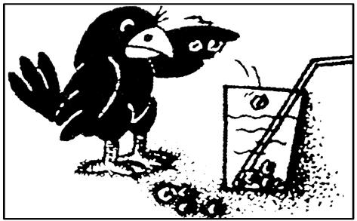
12.右面漫画《乌鸦喝水新篇》中的乌鸦可能受其前辈喝水传说的影响,耐心地往瓶中投石子。用毛泽东思想、邓小平理论的精髓来对照的话,这违背了( )。
A.一切从实际出发 B.密切联系群众
C.教条主义 D.经验主义
【解析】 图中乌鸦无视吸管的存在,只一味地往瓶中投石子,这是思想僵化的表现,故A项正确。B项与本题无关,C、D两项只是表现,不符合“违背”这一题设要求,故错误。
【答案】 A
二、非选择题
13.阅读下列材料,回答问题。
材料一 是会之设,专为振兴中华、维持国体起见。盖我中华受外国欺凌,已非一日。皆由内外隔绝,上下之情罔通,国体抑损而不知,子民受制而无告。苦厄日深,为害何极!兹特联络中外华人,创兴是会,以申民志而扶国宗。
——孙中山《檀香山兴中会章程》(1894年11月)
材料二 如果革命的队伍不愿意和帝国主义及其走狗妥协,而要坚持地奋斗下去,如果革命的队伍要准备积蓄和锻炼自己的力量,并避免在力量不够的时候和强大的敌人作决定胜负的战斗,那就必须把落后的农村造成先进的巩固的根据地,造成军事上、政治上、经济上、文化上的伟大的革命阵地,借以反对利用城市进攻农村区域的凶恶敌人,借以在长期战斗中逐步地争取革命的全部胜利。
——毛泽东《中国革命和中国共产党》(1939年12月)
材料三 1986年9月2日在接受美国记者迈克·华莱士采访时,邓小平说:“社会主义是共产主义第一阶段,当然这是一个很长很长的历史阶段。社会主义时期的主要任务是发展生产力,使社会物质财富不断增长,人民生活一天天好起来,为进入共产主义创造物质条件。不能有穷的共产主义,同样也不能有穷的社会主义。致富不是罪过。但我们讲的致富不是你们讲的致富。社会主义财富属于人民,社会主义的致富是全民共同致富。社会主义原则,第一是发展生产,第二是共同致富。”
(1)结合材料一和所学知识,概括孙中山先生在思想和实践方面为“振兴中华”所做出的历史贡献。
(2)根据材料二,概括毛泽东关于中国革命道路的基本观点。
(3)结合材料三和所学知识,归纳邓小平是如何致力于实现“全民共同致富”的。
【解析】 第(1)问结合孙中山先生的思想和革命活动概括回答。第(2)问结合材料内容以及毛泽东的“农村包围城市,武装夺取政权”“工农武装割据”理论进行分析。第(3)问围绕邓小平共同致富的观点及邓小平理论的内容回答。
【答案】 (1)思想:三民主义、新三民主义。实践:领导辛亥革命,推翻清王朝,结束中国两千多年的封建君主专制统治,建立资产阶级共和国;领导“二次革命”“护国运动”和两次“护法运动”等,为维护资产阶级民主共和制度而斗争;晚年接受共产国际和中共的帮助,进行国共合作,开创了国民革命运动的新局面。
(2)观点:将党的工作重心放在农村,把落后的农村变成先进的根据地,在农村积累和发展革命力量,以农村包围城市,最后夺取全国政权。
(3)实行改革开放,发展生产力,增强综合国力,提高人民物质生活水平。
14.阅读下列材料,回答问题。
材料一 近代中国历史的主要问题及其解决的道路,取决于近代中国的社会性质。近代中国没有按照正常的规律从封建社会发展到资本主义社会,而是走了属于资本主义体系的半殖民地半封建的社会道路。这是资本主义和封建主义相结合的结果。压迫和阻止近代中国社会向前发展的主要障碍是资本主义国家的资产阶级和中国的地主阶级。因此,摆在中国人民面前的历史主题是……
——范书义《近代中国的进步潮流》
材料二 余维欧美之进化,凡以三大主义:曰民族,曰民权,曰民生……经济问题继政治问题之后,则民生主义跃跃然动,20世纪不得不为民生主义之擅扬时代也。
——《民报·发刊词》
材料三 1956年,毛泽东在纪念孙中山90周年诞辰时说:“现代中国人,除了一小撮反动分子以外,都是孙先生革命事业的继承者。我们完成了孙先生没有完成的民主革命,并且把这个革命发展为社会主义革命。”
材料四 邓小平的“南方谈话”,提出了一系列关系到改革开放和中国社会主义前途的重要论断,明确回答了束缚人们思想的许多重大认识问题,是中国改革开放和现代化建设实践的总结,也是对马克思主义的重大发展。邓小平的“南方谈话”,犹如和煦的春风,吹开了在中国上空漂浮着的“左”倾阴霾。
(1)根据材料一,指出近代中国民主革命的主题和提出这一主题的依据。
(2)根据材料二并结合所学知识,总结孙中山为解决民生问题先后提出的主张。这些主张未能实现的根本原因是什么?
(3)根据材料三并结合所学知识,指出中国共产党能够继承孙中山革命事业的原因。“我们完成了孙先生没有完成的民主革命”的表现是什么?
(4)根据材料四并结合所学知识,回答邓小平在“南方谈话”中强调的社会主义本质。对此你有何认识?
【解析】 第(1)问结合中国半殖民地半封建的社会性质即可作答。第(2)问第①小问要依据三民主义、新三民主义的内容作答;第②小问从中国社会性质方面思考。第(3)问第①小问从两者共同的任务,即反帝反封建这个角度来分析;第②小问列举相关史实即可。第(4)问联系所学知识从邓小平“南方谈话”前后中国社会的变化方面回答。
【答案】 (1)主题:独立与民主,反帝反封建。依据:中国半殖民地半封建的社会性质。
(2)主张:民生主义,平均地权、节制资本、实行耕者有其田。原因:中国半殖民地半封建的社会性质没有改变。
(3)原因:新三民主义与中国共产党的民主革命纲领基本一致,都担负着反帝反封建的任务。表现:完成了民主革命,实现了民族独立;建立了中国特色民主政治制度,实现了普遍平等的人权;完成土地改革,改善了人民生活。
(4)本质:解放生产力,发展生产力,消灭剥削,消除两极分化,最终达到共同富裕。认识:中国共产党代表全体人民的利益,只有在中国共产党的领导下,才能建立起真正的和谐社会.

